ŠVIETIMO PORTALO IS PROGRAMAVIMO PASLAUGOS TECHNINĖ SPECIFIKACIJA

TURINYS

1. SANTRUMPOS 2
2. PIRKIMO OBJEKTAS 2
3. ŠPIS ORGANIZACINĖ STRUKTŪRA 3
4. ŠPIS FUNKCINĖ STRUKTŪRA 3
4.1. Emokykla programinė architektūra 4
4.2. Emokykla naudojamos technologijos 4
4.3. SMPS programinė architektūra 6
4.5 SMPS fizinė architektūra 6
4.6. SMPS naudojamos technologijos 7
5. ŠPIS PRIEŽIŪROS PASLAUGOS APRAŠYMAS 8
6. ŠPIS VYSTYMO PASLAUGOS APRAŠYMAS 8
7. PASLAUGŲ TEIKIMO TVARKA 9
8. PAKEITIMŲ DIEGIMO TVARKA 10
9. PASLAUGŲ LYGIO REIKALAVIMAI 10
10. TEISINIAI REIKALAVIMAI PASLAUGŲ TEIKIMUI 12
11. REIKALAVIMAI ASMENS DUOMENŲ APSAUGAI 12

SANTRUMPOS
Sąvokos ir sutrumpinimai | Paaiškinimai
DUK | Dažniausiai užduodami klausimai
Emokykla | Švietimo portalas Emokykla (www.emokykla.lt ).
H5P | Interaktyvaus mokymosi turinio integravimo standartas (https://h5p.org/)
KRISIN | Švietimo ir mokslo informacinių sistemų, registrų ir klasifikatorių apskaitos informacinė sistema (https://www.krisin.smm.lt/aikos2-krisin/index.xhtml).
LMS | Virtuali mokymosi aplinka (angl. Learning management system), pvz. Moodle.
LRS | Mokymosi įrašų saugykla (angl. Learning record store)
LTI | 1EdTech techninis standartas, naudojamas išorinių LMS naudotojų prisijungimui prie SMPS (angl. Learning tools interoperability) (https://www.1edtech.org/standards/lti)
NŠA | Nacionalinė švietimo agentūra.
PO | Perkančioji organizacija (Nacionalinė švietimo agentūra).
Scorm | Skaitmeninio mokymosi turinio integravimo standartas (angl. Sharable Content Object reference Model)
SD | Centralizuota tinklo įvykių stebėjimo ir valdymo sistema (angl. Service desk).
SMP | Skaitmeninė mokymo priemonė.
SMPS | Skaitmeninių mokymo priemonių saugykla (www.smp.emokykla.lt ) su integruotu Užduočių banko moduliu
SSO | Emokykla vieningo prisijungimo sistema (angl. Single sign-on).
Sutartis | ŠPIS priežiūros ir vystymo paslaugų sutartis
ŠPIS | Švietimo portalo informacinė sistema, kurią kartu sudaro 2 integruotos IS: Švietimo portalas Emokykla (www.emokykla.lt ) ir Skaitmeninių mokymo priemonių saugykla (www.smp.emokykla.lt ).
TS | Techninė specifikacija
TVS | Turinio valdymo sistema
UB | Užduočių bankas (SMPS funkcinis modulis).
VIISP | Valstybės informacinių išteklių sąveikumo platforma.
VSSA | Valstybės skaitmeninių sprendimų agentūra.
xAPI | Mokymosi įrašų pateikimo į LRS techninis standartas (https://xapi.com/).
QTI | 1EdTech techninis standartas, naudojamas klausimų, užduočių ir testų formavimui (angl. Question and Test Interoperability) (https://www.1edtech.org/standards/qti)
2FA | Dviejų dalių autentifikavimas

PIRKIMO OBJEKTAS
- Pirkimo objektas - Švietimo portalo informacinės sistemos (toliau – ŠPIS) programinės įrangos priežiūros ir vystymo (modifikavimo) paslaugos, atliekant funkcinius programinės įrangos pakeitimus ir užtikrinant ŠPIS nuolatinį veikimą bei naudotojų konsultavimą.
- ŠPIS priežiūros ir vystymo paslaugas sudaro:
  - ŠPIS priežiūros paslauga (toliau –Priežiūros paslauga) – tai paslauga, apimanti ŠPIS ir visų jos posistemių, modulių ir duomenų bazių programinės įrangos klaidų ir veikimo sutrikimų šalinimo, konfigūravimo, atnaujinimų diegimo ir susijusius darbus. Už Priežiūros paslaugą yra atsiskaitoma pagal fiksuotą įkainį kas mėnesį. Numatoma orientacinė Priežiūros paslaugos apimtis yra 40 val. per mėn.
  - ŠPIS vystymo paslauga (toliau –Vystymo paslauga)– tai paslauga, apimanti ŠPIS ir visų jos posistemių, modulių ir duomenų bazių programinės įrangos naujų funkcionalumų kūrimą ir esamų funkcionalumų pakeitimų atlikimą. Vystymo paslaugos apimtis yra kintanti ir užsakoma pagal PO faktinį poreikį. Preliminarus perkamų paslaugų kiekis – 3200 (trys tūkstančiai du šimtai) darbo valandų per sutarties vykdymo laikotarpį. Už Vystymo paslaugą atsiskaitoma kas mėnesį už faktiškai atliktus darbus, paslaugos valandos įkainį padauginus iš faktiškai paslaugai panaudotų valandų skaičiaus. PO neįsipareigoja užsakyti nurodyto preliminaraus maksimalaus darbo valandų skaičiaus.
  - ŠPIS priežiūros ir vystymo paslaugų teikimo laikotarpis – 23 (dvidešimt trys) mėn.
- Vykdomas žaliasis pirkimas vadovaujantis Aplinkos ministro įsakymu Nr. D1-401 patvirtintu „Aplinkos apsaugos kriterijų taikymo, vykdant žaliuosius pirkimus, tvarkos aprašas“ 4.4.3 papunkčiu, t. y. perkama tik nematerialaus pobūdžio (intelektinė) ar kitokia paslauga, nesusijusi su materialaus objekto sukūrimu, kurios teikimo metu nėra numatomas reikšmingas neigiamas poveikis aplinkai, nesukuriamas taršos šaltinis ir negeneruojamos atliekos.

ŠPIS ORGANIZACINĖ STRUKTŪRA
- ŠPIS yra skirta rinkti ir skelbti su ugdymo procesu susijusią švietimo informaciją, publikuoti ugdymo turinį, sudaryti galimybę portalo naudotojams naudoti ugdymo turinį ir bendradarbiauti virtualioje erdvėje, tvarkyti su tuo susijusius duomenis.
- ŠPIS naudotojai yra ikimokyklinio, priešmokyklinio, bendrojo ugdymo ir profesinio mokymo įstaigų pedagogai, vadovai, mokiniai, tėvai (globėjai), savivaldybių ir susijusių švietimo institucijų darbuotojai.
- ŠPIS organizacinę struktūrą sudaro:
  - ŠPIS portalo, duomenų ir asmens duomenų valdytojas – Švietimo, mokslo ir sporto ministerija;
  - ŠPIS portalo, duomenų ir asmens duomenų tvarkytojas – Nacionalinė švietimo agentūra.
  - ŠPIS nuostatai yra patvirtinti Lietuvos Respublikos Švietimo, mokslo ir sporto ministro 2024 m. kovo 15 d. įsakymo Nr. V-303 redakcija („Dėl Švietimo, mokslo ir sporto ministro 2016 m. gegužės 27 d. įsakymo Nr. V-499 „Dėl Švietimo portalo informacinės sistemos nuostatų patvirtinimo“ pakeitimo).
- Paslaugos teikimo metu Paslaugos teikėjas yra ŠPIS tvarkomų fizinio asmens duomenų tvarkytojas ir vadovaujasi teisės aktų, reglamentuojančių fizinio asmens duomenų tvarkymą, reikalavimais.

ŠPIS FUNKCINĖ STRUKTŪRA
- ŠPIS sudaro 2 tarpusavyje integruotos sistemos:
  - Švietimo portalas Emokykla (www.emokykla.lt) – produkcinė ir testinė aplinkos.
  - Skaitmeninių mokymų priemonių saugykla (www.smp.emokykla.lt) – produkcinė ir testinė aplinkos.
- Esminiai ŠPIS funkciniai komponentai yra aprašyti šioje specifikacijoje. Detaliau ŠPIS yra aprašyta susijusiuose teisės aktuose ir dokumentuose, ŠPIS naudojimo vadove bei kituose dokumentuose, kurių sąrašas pateikiamas šioje techninėje specifikacijoje.
- ŠPIS sistemos yra realizuotos trijų lygių architektūros – duomenų bazių, programinės įrangos valdymo (ang. application server) ir naudotojo sąsajos – pagrindu.
- ŠPIS duomenų bazės ir pagrindinė programinė įranga yra įdiegta VSSA konsoliduotų IT (debesijos) paslaugų infrastruktūroje.

Emokykla programinė architektūra
- Žemiau pateikiama Švietimo portalo Emokykla programinės architektūros komponentų diagrama:

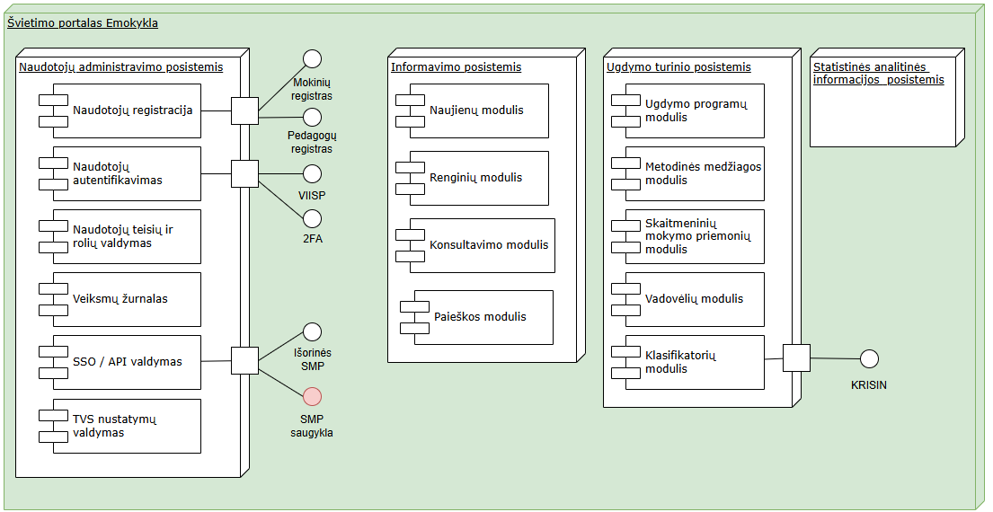

- Emokykla procesuose yra realizuotos automatinės duomenų mainų sąsajos su išorinėmis informacinėmis sistemomis:
  - Mokinių registras.
  - Pedagogų registras.
  - VIISP asmens tapatybės nustatymo per Elektroninius valdžios vartus paslauga.
  - Dviejų dalių autentifikavimo (2FA) priemonės.
  - Švietimo ir mokslo informacinių sistemų, registrų ir klasifikatorių apskaitos informacinė sistema KRISIN.
  - Išorinės sistemos (SMP), kurioms teikiama Emokykla SSO Vieningo prisijungimo paslauga:
    - https://pitonas.smp.emokykla.lt/
    - https://matmiestas.smp.emokykla.lt/
    - https://prototipas1.smp.emokykla.lt/
    - https://geo.smp.edtech.nsa.smm.lt/
    - http://ist.smp.edtech.nsa.smm.lt/

Emokykla naudojamos technologijos
- Žemiau pateikiamas Emokykla naudojamų technologijų sąrašas:

Nr. | Technologija | Pavadinimas, versija, nuoroda | Licencijos
 | Realiacinė duomenų bazė | Microsoft SQL Server 2022 16.0 | GNU General Public License, version 2 (GPL-2.0)
 | Serverio operacinė sistema | UBUNTU Server 22.04 64 bit LTS | GNU General Public License, version 2 (GPL-2.0)
 | Aplikacijų serveris | NGINX 1.27.4 | GNU General Public License (GPL)
 | „Back-end“ programavimo kalba | PHP 8.4+ | PHP License, version 4.0
 | „Front-end“ programavimo kalba | HTML5 (Hypertext Markup Language)
 | Naudotojo sąsaja prisitaikanti prie naudotojo naudojamo vaizdo išvesties įrenginio rezoliucijos | Bootstrap | MIT License
 | Kaskadiniai Web puslapio stiliai, juos rašo SASS (angl. Syntactically Awesome Stylesheets) | CSS 3 (Cascading style sheets) | -
 | Validacija | W3C
 | Duomenų glaudinimas prieš juos išsiunčiat iš serverio | HTTPS gzip kompresija | -
 | Skriptų programavimo kalba | TypeScript | Apache License 2.0
 | Šablonų karkasas | Smarty | GNU Lesser General Public License (LGPL)
 | Teksto redaktorius | TinyMCE Core | GNU General Public License, version 2 (GPL-2.0)
 | Antivirusinė programinė įranga su API | Clam AntiVirus (ClamAV) | GNU General Public License, version 2 (GPL-2.0)
 | Duomenų apsikeitimo formatas | JSON | -
 | SCORM failų grotuvas | Scorm player 1.2 | MIT license.
 | API įrankių rinkinys | Swagger (Rest API) | Apache License 2.0
 | Turinio valdymo sistema | Pantera TVS | GNU General Public License, version 2 (GPL-2.0)

SMPS programinė architektūra
- Žemiau pateikiama SMPS programinės architektūros komponentų diagrama:

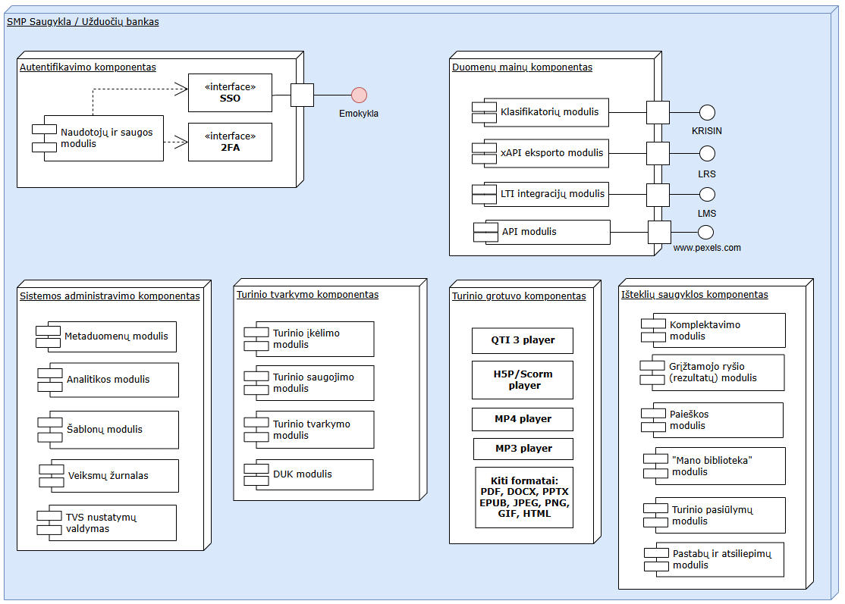

SMPS fizinė architektūra
- Žemiau pateikiama SMPS fizinės architektūros diagrama:

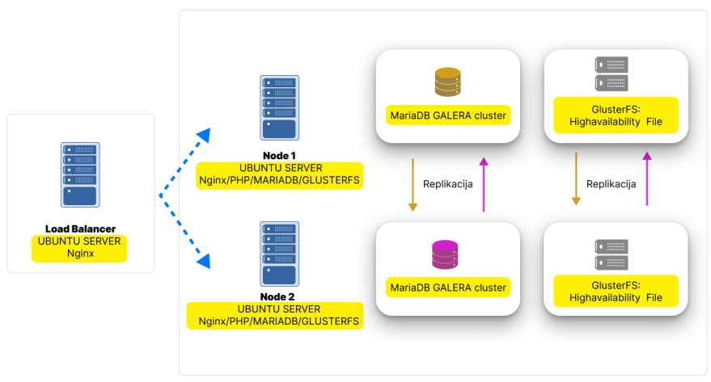

SMPS naudojamos technologijos
- Žemiau pateikiamas SMPS naudojamų technologijų sąrašas:

Nr. | Technologija | Pavadinimas, versija, nuoroda | Licencijos
 | Realiacinė duomenų bazė | MariaDB 10.11 LTS | GNU General Public License, version 2 (GPL-2.0)
 | Duomenų bazės replikavimo klasteris | MariaDB Galera cluster | GNU General Public License, version 2 (GPL-2.0)
 | Serverio operacinė sistema | UBUNTU Server 22.04 64 bit LTS | GNU General Public License (GPL)
 | Aplikacijų serveris | NGINX 1.27.4
 | „Back-end“ programavimo kalba | PHP 8.4+ | PHP License, version 3.01
 | „Front-end“ programavimo kalba | HTML5 (Hypertext Markup Language)
 | Naudotojo sąsaja prisitaikanti prie naudotojo naudojamo vaizdo išvesties įrenginio rezoliucijos | Bootstrap | MIT License
 | Kaskadiniai Web puslapio stiliai, juos rašo SASS (angl. Syntactically Awesome Stylesheets) | CSS 3 (Cascading style sheets) | -
 | Validacija | W3C
 | Duomenų glaudinimas prieš juos išsiunčiat iš serverio | HTTPS gzip kompresija | -
 | Skriptų programavimo kalba | TypeScript | Apache License 2.0
 | Šablonų karkasas | Smarty | GNU Lesser General Public License (LGPL)
 | Teksto redaktorius | TinyMCE Core | GNU General Public License, version 2 (GPL-2.0)
 | Antivirusinė programinė įranga su API | Clam AntiVirus (ClamAV) | GNU General Public License, version 2 (GPL-2.0)
 | Duomenų apsikeitimo formatas | JSON | -
 | Architektūros stilius web serveriams | REST (Representational state transfer) | -
 | QTI failų grotuvas | QTI 3 player | MIT license.
 | H5P failų grotuvas | H5P player | MIT license, kodo biblioteka GNU General Public License, version 2 (GPL-2.0)
 | Video/audio grotuvas | HTML5 | -
 | API įrankių rinkinys | Swagger (Rest API) | Apache License 2.0
 | Turinio valdymo sistema | Pantera TVS | GNU General Public License, version 2 (GPL-2.0)
 | Failų sistemos valdymas | Gluster | GNU General Public License, version 3 (GPL-3.0)

ŠPIS PRIEŽIŪROS PASLAUGOS APRAŠYMAS
- ŠPIS Priežiūros paslauga gali apimti šiuos PO užsakomus darbus:
  - Programinės įrangos nepertraukiamo veikimo užtikrinimas produkcinėje aplinkoje;
  - Programinės įrangos veikimo užtikrinimas testinėje aplinkoje;
  - Programinės įrangos veikimo klaidų ir problemų, atsiradusių ne dėl perkančiosios organizacijos kaltės, šalinimas;
  - Programinės įrangos veikimo klaidų ir problemų, atsiradusių dėl perkančiosios organizacijos kaltės (klaidingai įvestų duomenų, klaidingai įvykdyto veiksmo ar kitokių klaidingų atvejų) šalinimas;
  - Programinės įrangos ir jos veikimui reikalingos techninės įrangos sąsajų tvarkymas;
  - Programinės įrangos pakeitimų, nereikalaujančių keisti esamo programinės įrangos funkcionalumo, logikos ir (arba) duomenų bazių struktūros, atlikimas;
  - Naudotojo sąsajų dizaino keitimas, susijęs su patogesniu duomenų įvedimo laukų ar duomenų atvaizdavimo pakeitimais;
  - PO atsakingų asmenų konsultavimas sistemos eksploatavimo ir programinės įrangos veikimo kausimais (1- 2 val. per savaitę nuotoliniu būdu pagal suderintą grafiką ir/arba pagal PO poreikį);
  - Techninės dokumentacijos savalaikis atnaujinimas;
  - Su PO suderinta tvarka atnaujintos programinės įrangos išeities kodų ir jų sukompiliuotų variantų bylų (failų) perdavimas.
- Priežiūros paslauga apmokama pagal Paslaugų teikėjo kiekvieną mėnesį iki 5 dienos pateiktą sąskaitą už praėjusį mėnesį suteiktas Priežiūros paslaugas (mokamas abonentinis fiksuotas mėnesinis mokestis).Teikiant sąskaitą, turi būti pateikiamas ir priėmimo perdavimo aktas (arba su PO suderinto formato ataskaita iš Service desk sistemos), kuriame turi būti nurodyti darbų pavadinimai ir jų apimtis valandomis.

ŠPIS VYSTYMO PASLAUGOS APRAŠYMAS
- ŠPIS Vystymo paslauga gali apimti šiuos perkančiosios organizacijos užsakomuosius darbus:
  - Naujo funkcionalumo aprašo (poreikių specifikacijos) rengimas;
  - Poreikių specifikacijos tikslinimas ir pakeitimai;
  - Pokyčių konstravimas (programavimas, programinės įrangos testavimas ir realizavimas);
  - Naudotojų mokymas (modifikuotos programinės įrangos pristatymas naudotojams);
  - Techninių dokumentų atnaujinimas ir (arba) naujų parengimas;
  - Programinės įrangos vystymas diegiant didesnį duomenų saugumą atitinkančias technologijas;
  - Programinės įrangos suderinamumo darbų atlikimas, keičiant tarnybines stotis ir pereinant prie aukštesnių duomenų bazių valdymo sistemos, operacinių sistemų, aplikacijų serverio programinės įrangos versijų;
  - PO atsakingų asmenų konsultavimas sistemos plėtros ir naujų funkcionalumų kausimais;
  - Su PO suderinta tvarka modifikuotos programinės įrangos išeities kodų ir jų sukompiliuotų variantų bylų (failų) perdavimas.
- Paslaugos tiekėjas turi užtikrinti, kad bet kuriuo sutarties galiojimo periodu gali atlikti ne mažiau kaip 320 val. per mėn. Vystymo paslaugos darbų.
- Paslaugos tiekėjas sistemos Vystymo paslaugoms suteikia ne trumpesnę kaip 12 (dvylikos) mėnesių garantiją. Garantijos terminas skaičiuojamas nuo suteiktų paslaugų perdavimo – priėmimo akto pasirašymo dienos.
- Paslaugos tiekėjas įsipareigoja savo jėgomis ir lėšomis pašalinti per garantijos laikotarpį nustatytus Plėtros paslaugų trūkumus per 2 (dvi) darbo dienas nuo PO pranešimo apie trūkumus išsiuntimo dienos.

PASLAUGŲ TEIKIMO TVARKA
- PO ir Paslaugos teikėjas paskiria už Paslaugų teikimą atsakingus asmenis ir apie tai raštu per 5 darbo dienas nuo Sutarties įsigaliojimo datos informuoja vienas kitą.
- PO ir Paslaugos teikėjo atsakingi asmenys bendrauja telefonu, elektroniniu paštu, raštu, PO valdomoje Microsoft Teams programoje. Bendravimas elektroniniu paštu prilyginamas informavimui raštu.
- PO per 5 darbo dienas nuo Sutarties įsigaliojimo dienos Paslaugos teikėjui perduoda programinės įrangos išeities kodus ir jų kompiliuotus variantus bei ŠPIS aprašančių dokumentų bylas (failus), taip pat suteikia prieigas prie sistemos produkcinės ir testinės aplinkų.
- ŠPIS priežiūros ir vystymo paslaugos teikimui naudojama Paslaugos teikėjo valdoma Centralizuota tinklo įvykių stebėjimo ir valdymo sistema (angl. Service desk), kurioje:
  - PO registruoja programinės įrangos veikimo klaidas, problemas, kitus neveikimo atvejus, programinės įrangos vystymo darbus, pakeitimų užsakymus, paklausimus (toliau – Kreipiniai arba Užsakyti darbai), nurodydama užsakyto darbo svarbos prioritetą;
  - Paslaugos teikėjas registruoja jo iniciatyva numatomus daryti priežiūros ar vystymo darbus;
  - Paslaugos teikėjas informuoja PO atsakingus asmenis apie užsakyto darbo užregistravimą, pateikia analizę ir sprendimą dėl jo įvykdymo būdo, darbų apimties įvertinimą, darbų realizacijos terminą ir atsakingus asmenis;
  - yra galimybė stebėti kiekvieno užsakyto darbo būseną ir progresą, pateikti papildomą informaciją, prisegti susijusius dokumentus, filtruoti užsakytus darbus pagal pasirinktus požymius.
  - PO patvirtina užsakomus darbus Service desk sistemoje ir/arba el paštu.
  - Informavimas Service desk sistemoje gali būti laikomas informavimu raštu, jei Service desk sistemos pašto paslauga yra konfigūruojama ir, pasikeitus užduoties būsenai, išsiunčia el. laišką PO atstovams su aišku informacinio pranešimo tekstu (su PO suderintu formatu).
- Jei numatomas užsakytas darbas gali sukelti ŠPIS produkcinės aplinkos neveikimą, Paslaugos teikėjas perkančiosios organizacijos atsakingus asmenis apie tai informuoja nedelsiant bet kuriuo šioje TS nurodytu būdu.
- ŠPIS priežiūros ir vystymo paslauga teikiama darbo metu (pirmadienį–ketvirtadienį nuo 8:00 val. iki 17:00 val., penktadienį – nuo 8:00 val. iki 15:45 val.). Kritinių sutrikimų (incidentų) atveju, kai ŠPIS neveikimas sukelia grėsmę pagrindinių PO funkcijų vykdymui, ši paslauga (reakcija ir sprendimas) teikiama ir nedarbo metu. Sprendimą, ar ŠPIS neveikimas sukelia grėsmę PO funkcijų vykdymo sutrikimui, priima PO.
- Konsultavimo paslaugų teikimas:
  - Atsakingiems asmenims konsultacijos teikiamos telefonu, elektroniniu paštu, Microsoft Teams programoje ir susitarus susitikimo metu;
  - Paslaugos tiekėjas įsipareigoja konsultuoti Užsakovo atstovus “Karštąja linija” kritinio ir aukšto prioritetų incidentų atvejais;
  - Konsultavimas gali būti atliekamas tokiomis pačiomis priemonėmis, kokiomis gautas paklausimas iš Užsakovo atstovo (pvz. telefonu, el. paštu). Numatoma, kad telefonu būtų teikiamos tik skubios ir neatidėliotinos konsultacijos;
  - Konsultavimo paslaugos, susijusios su standartiniu / baziniu Sistemos funkcionalumu, turi būti suteiktos ne vėliau kaip per 1 darbo dieną nuo atitinkamo PO paklausimo pateikimo;
  - Konsultavimo paslaugos, susijusios su sudėtingų, nestandartinių situacijų išaiškinimu, duomenų analize, nestandartiniu Sistemos funkcionalumu ar galimybėmis, turi būti suteiktos ne vėliau kaip per 5 (penkias) darbo dienas nuo atitinkamo PO paklausimo pateikimo.
- Paslaugų teikimo laikotarpiu Paslaugos teikėjui, nesuderinus su PO, draudžiama:
  - keisti ŠPIS programinę įrangą;
  - keisti tarnybinių stočių, duomenų perdavimo ir kitos techninės įrangos konfigūraciją, sisteminę programinę, duomenų bazių valdymo ir kitą programinę įrangą bei atlikti kitus su tokios įrangos veikimu susijusius veiksmus, turinčius poveikį ŠPIS veikimui;
  - keisti programavimo ar ŠPIS realizavimo priemones;
  - tvarkyti duomenų bazėse sukauptus duomenis, tiesiogiai kreipiantis į duomenų bazes;
  - perduoti ŠPIS programinę įrangą trečiosioms šalims.
- Sutarties galiojimo metu nustačius Paslaugų trūkumų, Tiekėjas turi ne vėliau kaip per 3 darbo dienas nuo pretenzijos gavimo el. paštu dienos pašalinti Paslaugų trūkumus.

PAKEITIMŲ DIEGIMO TVARKA
- Jeigu dėl užsakyto darbo įvykdymo reikia keisti programinę įrangą, Paslaugos teikėjas pakeistą programinę įrangą ištestuoja savo aplinkoje, ištestuotą programinę įrangą įdiegia testavimo aplinkoje ir išbando. PO atsakingas asmuo, gavęs rašytinį pranešimą, kad pakeista programinė įranga yra išbandyta testavimo aplinkoje, šioje aplinkoje dirba su pakeista programine įranga ir patikrina, ar užsakytas darbas yra įvykdytas. Jei užsakytas darbas nėra įvykdytas, apie tai informuoja Paslaugos teikėją. Jei užsakytas darbas yra įvykdytas, PO atsakingas asmuo su Paslaugos teikėju susitaria dėl pakeistos programinės įrangos įdiegimo į produkcinę aplinką.
- Pakeistą programinę įrangą įdiegus į produkcinę aplinką, PO atsakingas asmuo Service desk sistemoje patvirtina užsakyto pokyčio įvykdymą. Išskirtiniu atveju, kai PO sprendimu pakeistos programinės įrangos įdiegimas į produkcinę aplinką tam tikram laikui sustabdomas, Service desk sistemoje užsakyto pokyčio įvykdymas patvirtinamas, kai testavimo aplinkoje įsitikinama, kad užsakytas darbas įvykdytas.
- Užsakyto darbo, nepripažinto įvykdytu, atveju, PO ir Paslaugos teikėjo atsakingi asmenys suderina užsakyto darbo įvykdymo naują terminą, jei tai PO yra priimtina ir įmanoma, atsižvelgiant į sutarties nuostatas dėl sutarties pažeidimo.
- Užsakytas darbas laikomas įvykdytu, kai PO atsakingas asmuo Service desk sistemoje patvirtina užsakyto darbo įvykdymą. Po užsakyto darbo įvykdymo Paslaugos teikėjas perduoda pakeistos programinės įrangos išeities kodų ir jų sukompiliuotų variantų bylas (failus).
- Paslaugos teikėjas per einamojo mėnesio pirmąją darbo savaitę pateikia ŠPIS paslaugos teikimo už praeitą mėnesį ataskaitą, kurioje nurodo faktiškai atliktų darbų sąrašą, įvykdymo būklę, įvykdymui panaudotų valandų skaičių, sutarties valandų likutį, pastabas ir rekomendacijas, nurodo užregistruotų užsakytų darbų skaičių, kiek iš jų įvykdyta per ataskaitinį ketvirtį, kiek liko įvykdyti ir kiek vėluojama įvykdyti. Ataskaitą pasirašo Paslaugos teikėjo ir PO atsakingi asmenys.

PASLAUGŲ LYGIO REIKALAVIMAI
- Kreipiniai ir Užsakyti darbai yra klasifikuojami pagal įtaką sistemos veikimui ir yra sprendžiami pagal PO nustatytą prioritetą, vadovaujantis reakcijos ir sprendimo terminų reikalavimais, pateikiamais žemiau esančioje lentelėje (jei tenkinamos viena ar daugiau aprašyme nurodytų sąlygų):

Kreipinio tipas |  | Aprašymas | Reakcijos terminas, darbo val. | Sprendimo terminas, darbo val.
Kreipinio klasifikacija | Prioritetas | Aprašymas | Reakcijos terminas, darbo val. | Sprendimo terminas, darbo val.
Incidentas | I (Kritinis) | - ŠPIS visos funkcijos yra neprieinamos arba veikia nekorektiškai;  - ŠVIS visi naudotojai negali prisijungti prie sistemos ir/arba negali atlikti pagrindinių sistemos operacijų;  - įvyko kritiniu paslaugos teikimo momentu ir sukelia neigiamus padarinius PO reputacijai;  - buvo sudarytos sąlygos prarasti ir/arba buvo prarastas Sistemoje tvarkomų duomenų konfidencialumas ir/arba yra pažeistas duomenų vientisumas. | 2 | 4
Incidentas | II (Aukštas) | - ŠPIS viena arba dalis funkcijų (įskaitant ir integracinių sąsajų sprendimus) yra neprieinamos arba veikia nekorektiškai;  - ŠVIS dalis naudotojų negali prisijungti prie sistemos ir/arba negali atlikti pagrindinių sistemos operacijų. | 4 | 8
Incidentas | III (Žemas) | - Paveiktos nekritinės ŠPIS funkcijos;  - Paveikti pavieniai ŠPIS naudotojai;  - Nesukelia neigiamų padarinių ir nesutrinka PO veikla | 4 | 24
Konsultacija | IV | - Paslaugos teikėjas per 1 darbo dieną nuo poreikio užregistravimo momento suteikia konsultaciją, įtraukdamas reikiamos specializacijos ir kompetencijos specialistus | - | 8
Pakeitimas | V | - Paslaugos teikėjas per 5 darbo dienas nuo poreikio užregistravimo SD sistemoje momento pateikia siūlomo sprendimo aprašymą, vystymo darbams atlikti reikalingą valandų skaičių, numatomą darbų atlikimo terminą. | - | 40

- ŠPIS produkcinė aplinka turi būti pasiekiama naudotojams (angl. Uptime) ne mažiau kaip 99,5% laiko per mėnesį, skaičiuojant darbo valandomis.
- Incidentui įvykus ne darbo valandomis, reakcijos laiko skaičiavimas pradedamas nuo artimiausios darbo dienos ryto.
- Paslaugų teikėjas turi užtikrinti reikalaujamą paslaugų lygį. Paslaugų lygio užtikrinimas įeina į mėnesinį ŠPIS Priežiūros paslaugos mokestį.
- Išskirtiniais atvejais, jei sutrikimo per nurodytą laiką pašalinti neįmanoma (pvz. jei reikalingos gamintojo programinės korekcijos ar panašiai), turi būti suderinamas atskiras sutrikimo pašalinimo terminas.
- Už infrastruktūros ar tinklo sutrikimus, atsirandančius VSSA debesijos aplinkoje, yra atsakinga PO.

TEISINIAI REIKALAVIMAI PASLAUGŲ TEIKIMUI
- ŠPIS priežiūros ir vystymo paslaugų teikimo metu turi būti laikomasi reikalavimų, nurodytų šiuose teisės aktuose ir dokumentuose:
  - ŠPIS nuostatai;
  - ŠPIS saugos nuostatai;
  - ŠPIS techninis aprašymas (specifikacija);
  - ŠPIS privatumo politika;
  - ŠPIS naudojimo vadovas;
  - Lietuvos Respublikos valstybės informacinių išteklių valdymo įstatymas;
  - Lietuvos Respublikos asmens duomenų teisinės apsaugos įstatymas;
  - Lietuvos Respublikos kibernetinio saugumo įstatymas;
  - Lietuvos Respublikos teisės gauti informaciją ir duomenų pakartotinio naudojimo įstatymas;
  - Bendrasis duomenų apsaugos reglamentas;
  - Bendrųjų elektroninės informacijos saugos reikalavimų aprašas;
  - kituose informacinių technologijų panaudojimą ir duomenų saugą reglamentuojančiuose teisės aktuose ir dokumentuose.

REIKALAVIMAI ASMENS DUOMENŲ APSAUGAI
- Teikėjas privalo pateikti darbuotojų sąrašą, kurie atliks programinės įrangos priežiūrą, nurodant vardą, pavardę ir kontaktinius duomenis. Šie įgalioti asmenys privalo pasirašyti pasižadėjimą saugoti asmens duomenis.
- Teikėjas užtikrina, kad asmens duomenis tvarkyti įgalioti asmenys būtų įsipareigoję užtikrinti konfidencialumą arba jiems taikoma atitinkama įstatais nustatyta konfidencialumo prievolė.
- Teikėjas įgyvendina šias duomenų saugumo priemones:
  - gebėjimą užtikrinti nuolatinį ŠPIS duomenų konfidencialumą, vientisumą, prieinamumą ir atsparumą įsilaužimams;
  - gebėjimą laiku atkurti sąlygas ir galimybes naudotis asmens duomenimis fizinio ar techninio incidento atveju;
  - reguliarų techninių ir organizacinių priemonių, kuriomis užtikrinamas duomenų tvarkymo saugumas, tikrinimo, vertinimo ir veiksmingumo vertinimo procesą;
- Teikėjas, atsižvelgdamas į duomenų tvarkymo pobūdį, padeda Perkančiajai organizacijai užtikrinti:
  - savalaikį pranešimą priežiūros institucijai apie asmens duomenų saugumo pažeidimą (pagal Reglamento 33 str.);
  - savalaikį pranešimą duomenų subjektui apie asmens duomenų saugumo pažeidimą (pagal Reglamento 34 str.);
  - kad būtų kreipiamasi į priežiūros instituciją dėl išankstinių konsultacijų, jei tai yra reikalinga (pagal Reglamento 36 str.).

